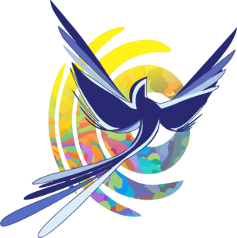 | муниципальное бюджетное учреждение  дополнительного образования  «Центр внешкольной работы «Крылатый»  городского округа Самара
443092, г. Самара,  ул. Физкультурная, 118 |  | e-mail: do_cvrkrilatiy@samara.edu.ru
тел. (846) 992-50-06; факс (846)992-50-10

Пресс-релиз
Городские соревнования по брейк-дансу и хип-хопу
“ Битва школ – 2023”

Приглашаем к участию в городских соревнованиях по брейк-дансу и хип-хопу
“Битва школ – 2023” (далее Соревнования).
Организатор: МБУ ДО «ЦВР «Крылатый» г.о. Самара.
Участие в турнире способствует поддержке и развитию творческого потенциала детей и подростков, повышению профессионального, творческого и спортивного уровня участников соревнований, а также пропаганде здорового образа жизни и позитивных форм организации досуга молодого поколения
Сроки проведения Соревнований: 23 апреля 2023г. в 10.00
Участники Соревнований
К участию в Конкурсе приглашаются обучающиеся и воспитанники образовательных учреждений всех типов и видов городского округа Самара в возрасте с 7 до 18 лет.
Место проведения Соревнований:
МБУ ДО «ЦВР «Крылатый»» г.о. Самара, ул. Физкультурная, 118
Сбор заявок: участники Конкурса направляют ссылку на работу посредством заполнения электронной формы заявки
https://docs.google.com/forms/d/e/1FAIpQLSceW1CTVPi4y2ZJ70A6HhlazT8x9WR548dDJUpZonqf-xv5hA/viewform?usp=sf_link до 21.04.2023г.
К заявке прилагается согласия на обработку персональных данных.
Подведение итогов:
Подведение итогов Соревнований проводится в соответствии с разработанными критериями.
Победители городских соревнований награждаются дипломами Департамента образования Администрации городского округа Самара
Сертификаты участникам подготавливаются на бланках учреждения – организатора Соревнований.
Ответственные:
Ответственными за организационно-методическое сопровождение участников конкурса являются:
Даньшова Ольга Александровна, заместитель руководителя МБУ ДО «ЦВР «Крылатый» г.о. Самара, раб. 992-50-07.
Любавичев Виталий Сергеевич, педагог дополнительного образования МБУ ДО «ЦВР «Крылатый» г.о. Самара, сот 8-927-714-45-33.

